ČETVRTAK 9.4.

HJ

PROČITAJ SLIKOPRIČU S PREZENTACIJE – U PRILOGU MAILA.

U BILJEŽNICU ZAPIŠI NASLOV USKRSNO JUTRO TE NACRTAJ NAJLJEPŠU SLIKU IZ PRIČE.

MAT

RIJEŠI ZADATKE U BILJEŽNICU.
NE TREBAŠ IH PREPISIVATI.
IZRAČUNAJ ZADANO, A AKO U ZADATKU IMA PITANJE, NA NJEGA MORAŠ ODGOVORITI POTPUNOM REČENICOM.

1. ZBROJI BROJEVE 6 I 3.
2. IZRAČUNAJ RAZLIKU BROJEVA 9 I 4.
3. PRVI PRIBROJNIK JE 2, DRUGI PRIBROJNIK JE 0. IZRAČUNAJ ZBROJ.
4. UMANJENIK JE 8, UMANJITELJ JE 4. IZRAČUNAJ RAZLIKU.
5. PRVI PRIBROJNIK JE 4, ZBROJ JE 10. KOLIKI JE DRUGI PRIBROJNIK ?
6. UMANJENIK JE 1, RAZLIKA JE 0. KOLIKI JE UMANJITELJ ?
7. DRUGI PRIBROJNIK JE 2, ZBROJ JE 7. KOLIKI JE PRVI PRIBROJNIK ?
8. UMANJITELJ JE 5, RAZLIKA JE 5. KOLIKI JE UMANJENIK ?

GK

ZAPJEVAJ PJESMU PROLJEĆE. UMJESTO TROKUTIĆA MOŽEŠ SVIRATI DVJEMA ŽLICAMA.

https://hr.izzi.digital/DOS/104/3431.html

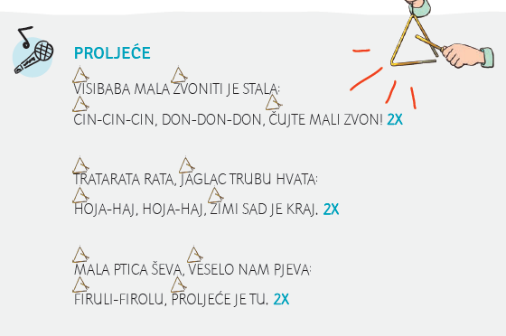

TZK

ODIGRAJ NEKU IGRU U SVOM DVORIŠTU S NEKIM OD UKUĆANA.

